Materace przeciwodleżynowe - jak wybrać?
Opieka nad chorym nie jest prostym zadaniem, a do tego potrzebujesz zagwarantować mu sporo specjalistycznego sprzętu. Jednym z nich są materace przeciwodleżynowe, jeżeli zastanawiasz się jak taki wybrać to zapraszamy do lektury!

Jak wybrać odpowiednie materace przeciwodleżynowe?

Tani sklep medyczny może ci zagwarantować dostęp do wysokiej jakości sprzętu, wśród którego możesz znaleźć takiego rodzaju przedmioty jak specjalistyczne materace przeciwodleżynowe! Są one wykorzystywane w profilaktyce, oraz przy leczeniu odleżyn.
Jak zbudowane są materace przeciwodleżynowe
Tego typu materace mają specjalną konstrukcję, która ma za zadanie sprawić, żeby zmiany naskórne były eliminowane w sposób systematyczny, a także przeciwdziałają powstawaniu nowych. Te dostępne w ofercie Taniego Sklepu Medycznego charakteryzują się budową bąbelkową albo rurową, a niektóre posiadają nawet specjalny kompresor, którego zadaniem jest naprzemienne napełnienia komór materaca, a to sprawia, że możliwa staje się zmiana punktów podparcia ciała jego użytkownika. A dodatkowo oferują komfort tak potrzebny osobom korzystającym z tego typu sprzętu! Dlatego właśnie materace przeciwodleżynowe są tak ważne!

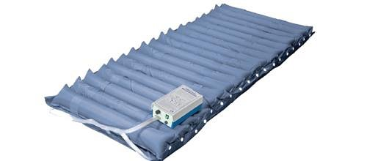
Jak działa tego typu materac
Sposoby działania oferowanych przez Tani Sklep Medyczny materacy sprawia, że są one bardzo dobrymi narzędziami w walce z odleżynami. A z odleżynami niestety zmagają się osoby które spędzają większość czasu w pozycji leżącej. Odpowiednio dobrane rehabilitacyjne materace przeciwodleżynowe pneumatyczny umożliwią równomierne rozłożeniu ciężaru ciała, dzięki czemu nie powstaną nowe odleżyny.

Jeżeli interesuje Cię więcej tego rodzaju produktów, to wejdź na stronę Taniego Sklepu Medycznego. Znajdziesz tam wiele przydatnych produktów, które w połączeniu z materacem mogą zwiększyć komfort osób ciągle leżących. Wejdź i przekonaj się sam, że wysoka jakość sprzedawanych produktów łączy się także z bardzo dobrą ceną!

